**1 ОБЗОР ЛИТЕРАТУРЫ**

* 1. **Анализ игровых жанров**

Тема курсового проекта была выбрана для того, чтобы лучше познакомится с аспектами создания игр с точки зрения программного проектирования. По ходу создания игры будет затронуто множество аспектов программирования, архитектуры ПК, а также для создания игры необходимо изучить базовые понятия геймдизайна и выбрать тему. Был выбран жанр ролевой игры, так как он позволяет сделать наиболее интересные и оригинальные механики, а также данный жанр позволяет легко вводить новые игровые механики в продукт.

**1.1.1** **MMORPG**

MMIROG — жанр ролевых игр, в котором они совмещены с многопользовательскими играми. Как и в любой другой ролевой игре все происходит в фэнтезийном мире, есть прокачка, навыки, расы, внутриигровая экономика и зачастую внутриигровые транзакции, то есть когда можно купить внтриигровые вещи за реалььные деньги:

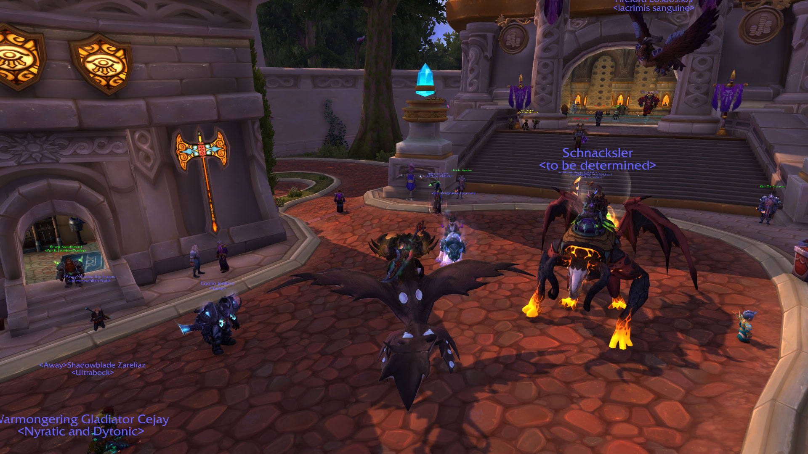

Рисунок 1.1 – Скриншот игры «World of warcraft»

**1.1.2 Hack and slash**

Hack and slash — жанр видеоигры, в которой игрок противостоит большому количеству соперников, как и многие другие подвиды жанра RPG появилась из настольной ролевой игры «Dungeons & Dragons»

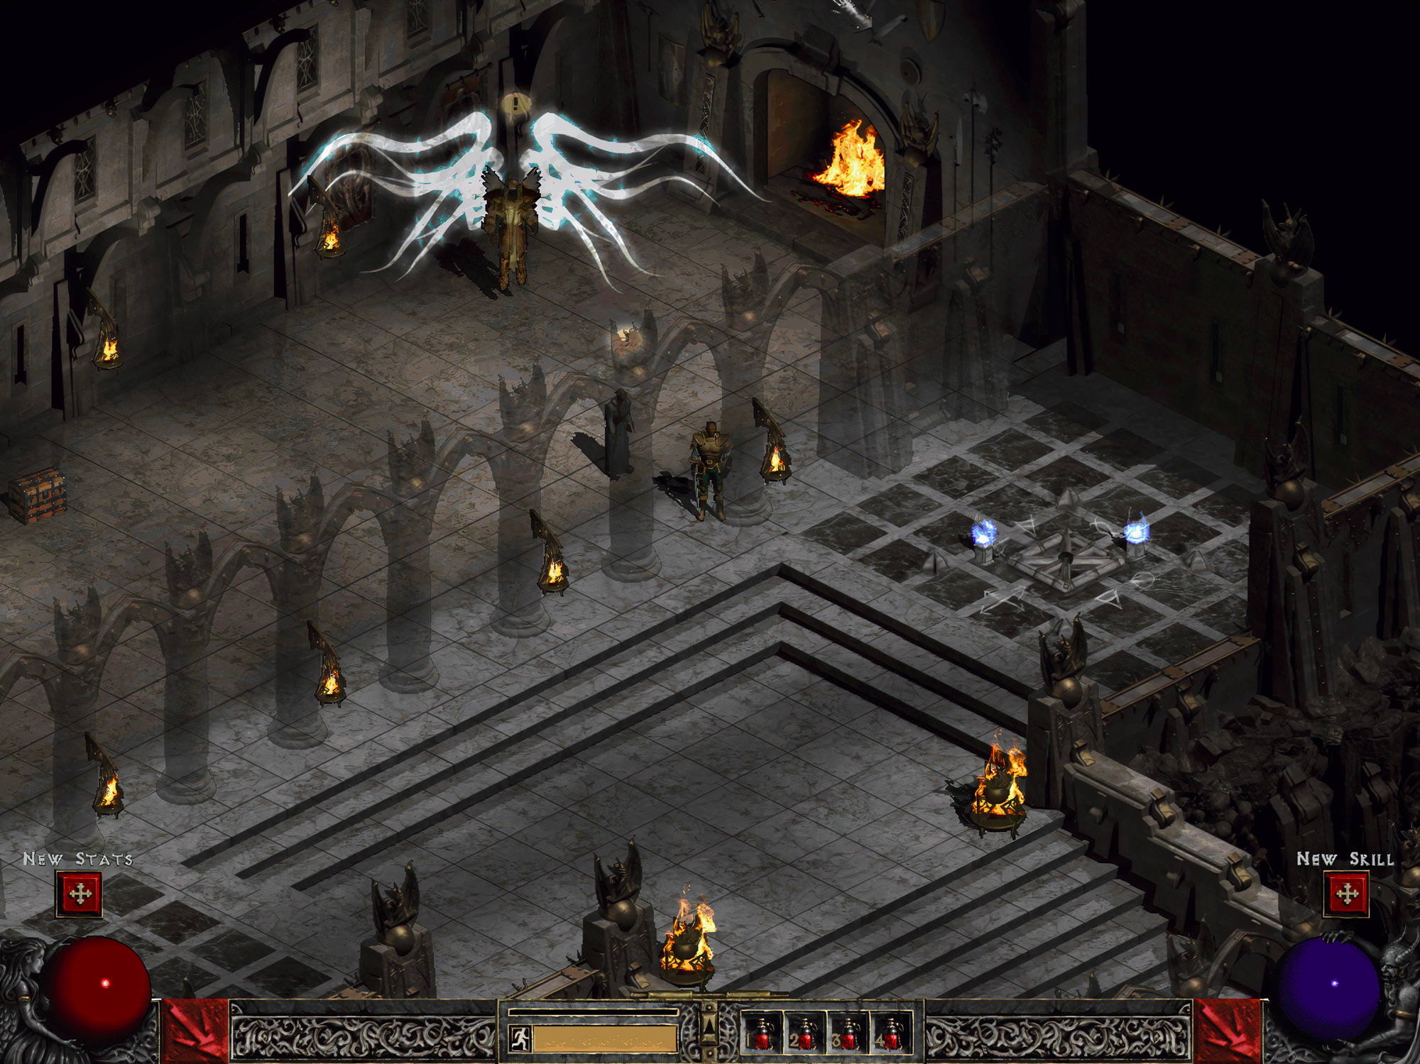

Рисунок 1.2 – Скриншот игры «Diablo 2»

**1.1.3 Rougelike RPG**

Поджанр PRG, характерными особенностями которого являются необратимость смерти, случайногенерируемые уровни, пошаговсть. Зачастую действия данных игр происходят в фэнтези. В таких играх у главного героя нет единого линейного пути, также игрок должен самостоятельно отыскивать новые предметы в игровом мире.

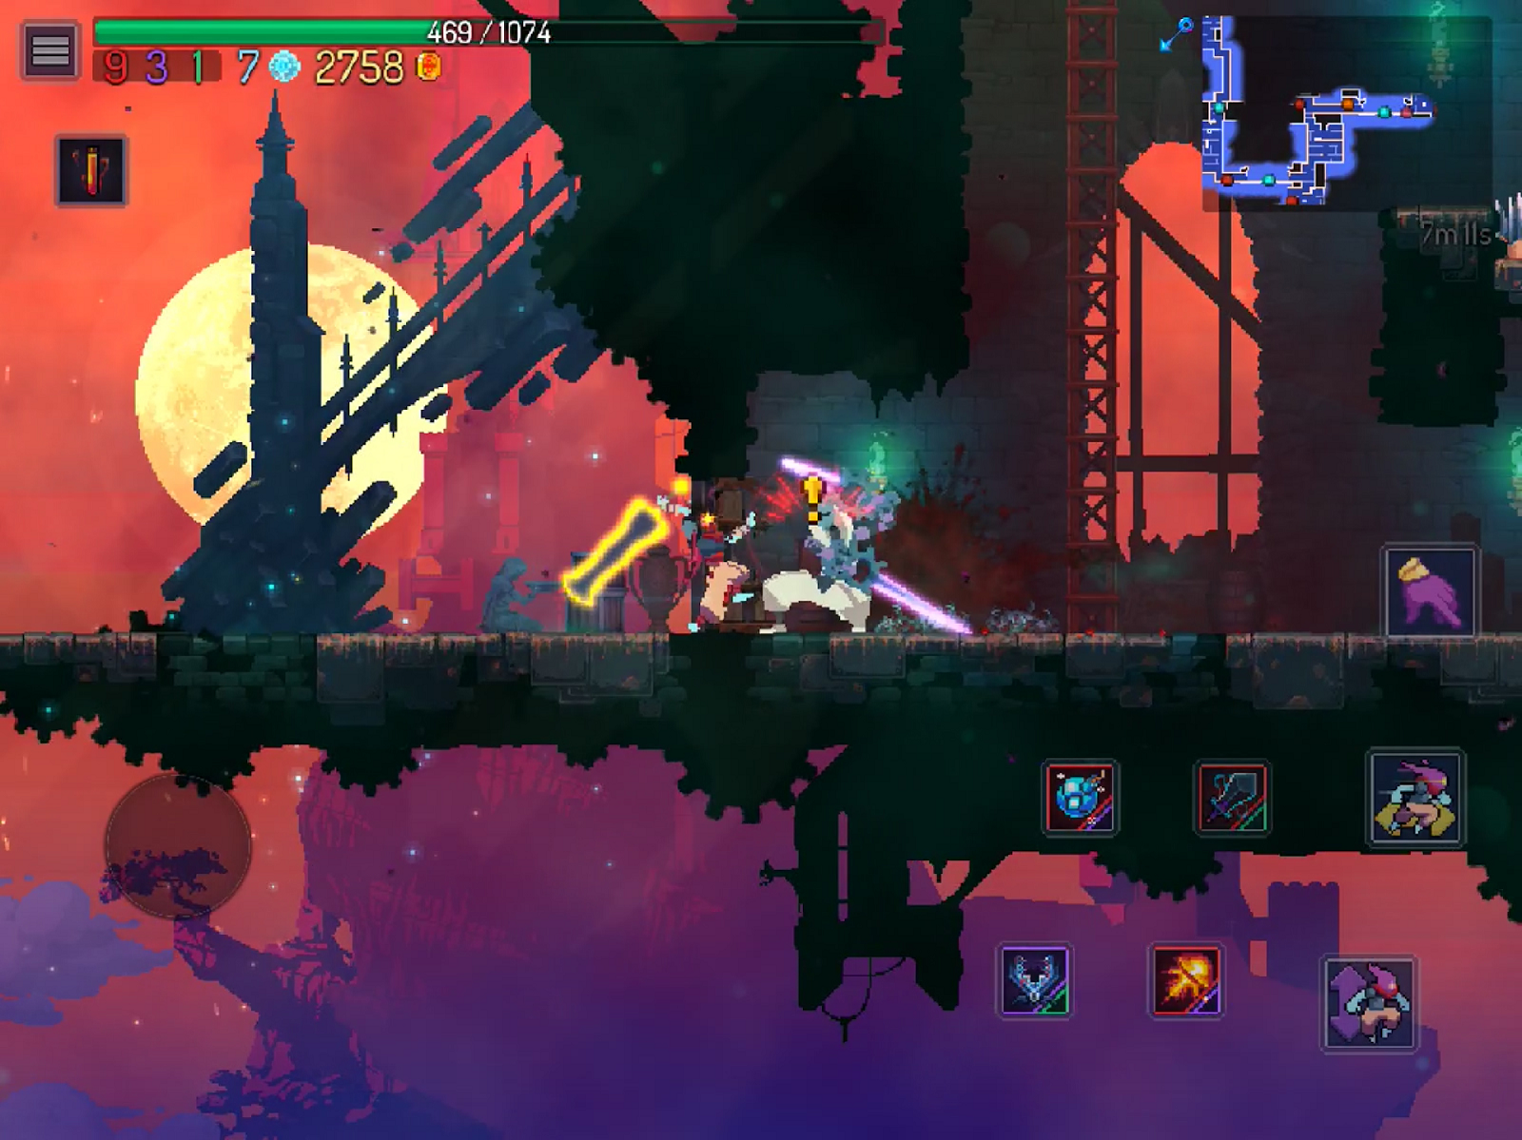

Рисунок 1.3 – скриншот игры «Dead cells»

* 1. **Постановка задачи**

Для наиболее увлекательного игрового опыта был выбран жанр Rougelike, так как игру в данном жанре можно будет сделать при ограниченных ресурсах и времени при этом не сильно потеряв в качестве финального продукта

Для создания игры был выбран язык C++, так как данный язык является компилируемым, то он предоставляет высокую скорость выполнения программы и дает возможность контроля над ресурсами компьютера, что позволяет сделать игру оптимизированной и не очень требовательной, это означает, что игру можно будет запустить даже на очень слабых компьютерах.

Для отрисовки графики и освещения будут использованы библиотеки OpenGL, а также SFML.

SFML — кроссплатформенная мультемедийная библиотека, которая доступна на таких языках программирования, как C, C++, Rust, Go, Ruby, Python, Java, а также C#.

OpenGL является программным интерфейсом, который позволяет создавать приложения, использующие двухмерную и трехмерную графику. OpenGL используется в огромном количестве программных продуктов. Он ставит перед собой возможность управления видеоускорителями. Данный интерфейс имеет большое количество библиотек и также не зависит от языка программирования.